Blader-in-boeken-gebak

Ingrediënten
Banquet d’Or® Boterplak 2,8 m  Gold Cup® Chanty deco  Meringue:  200g suiker  50g water  125g eiwit (KT°)  50g suiker  2 blaadjes gelatine (optioneel) | Crème patissière:  1 l gold cup® chanty deco  1 l melk  12 eierdooiers  180 g suiker  40 g maizena  30 g bloem  1 vanillestokje

Bereidingswijze

BLADERDEEG:

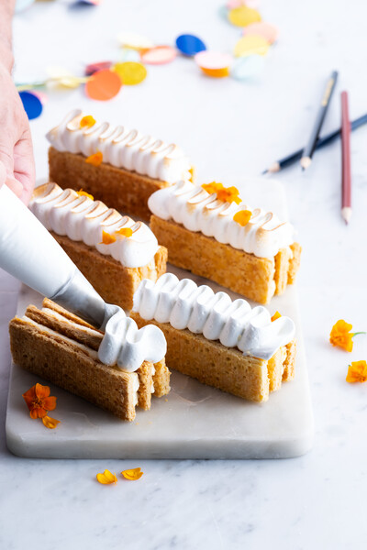
Prik de plakken goed door & laat rusten.

Bak op 220°C gedurende 20 à 25 min. & snijd in repen

CRÈME PÂTISSIÈRE:

Kook de melk met het vanillestokje

Klop de eierdooiers en suiker ‘en ruban’

Voeg de bloem en maizena toe

Voeg de kokende melk toe en laat indikken op het vuur

Laat afkoelen

Klop de Gold Cup® Chanty Deco lobbig en meng met de crème patissière

MERINGUE:

Week de gelatine

Warm het water met 200 g suiker op tot 121°C

Klop het eiwit op met 50 g suiker en voeg straalsgewijs het suikerwater toe

Voeg de gelatine toe en klop verder tot de meringue afgekoeld is

Vul een spuitzak met gewenste douille en spuit af

Brand lichtjes bruin en werk af met bloemetjes

